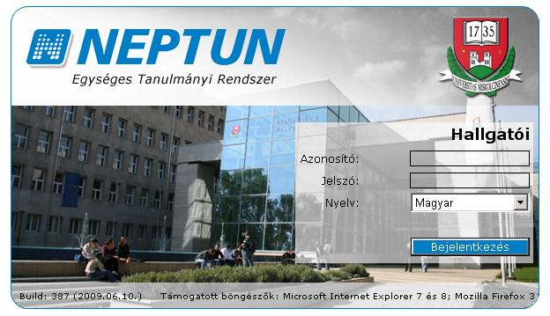 |  | FONTOS!!!  A Neptun hallgatói információs rendszer ismertetése és használatának begyakorlása  2021. szeptember 01-én (szerda) 8³⁰ órakor  online módon  történik, a pontos megvalósítás módjáról a későbbiekben, az oktatást megelőző héten külön tájékoztatjuk. Saját érdeke, hogy a fenti időpontban részt vegyen a fenti online oktatáson, mivel tanulmányai során a Neptun rendszeren keresztül tudja intézni beiratkozását, tárgyfelvételeit, vizsgára jelentkezéseit, esetleges fizetési kötelezettségeit.
 | Tájékoztató a Neptun rendszer használatáról  I. éves hallgatók számára |  | ME

Belépés, jelszóváltoztatás:
A Neptun rendszerbe az Interneten keresztül lehet belépni a http://neptun.uni-miskolc.hu oldalról. Ezen a lapon mielőtt a bal oldalon lévő Belépés hallgatóként feliratra kattintana, figyelmesen olvassa el a „Hallgatói WEB-leírás”-t. Belépéskor a megjelenő ablakban az Azonosító mezőbe be kell írnia a NEPTUN-azonosítóját, majd a Jelszó mezőbe a titkos Jelszavát. Az induló jelszó a most felvételizett, - új Neptun kódot kapott - hallgatóknak NeÉÉÉÉHHNN (Ne+születési dátuma (pl.: 1972.02.12 ─> Ne19720212)). Az első belépés alkalmával változtassa meg jelszavát! (Ezt a rendszer az első belépés alkalmával automatikusan kéri is, ekkor a Régi jelszó az induló jelszó.) Az új jelszó 6-12 karakterből álló, betűket és számokat tartalmazó tetszőleges karaktersorozat. Az Új jelszó, Új jelszó mégegyszer mezőkbe helyesen begépelt új jelszavát a Jelszó változtatása gomb megnyomásával mentheti el. Jegyezze meg választott új jelszavát és időről időre célszerű, ha meg is változtatja! A Jelszó megváltoztatását későbbiekben a belépés után a Saját adatok -> Beállítások menüponton keresztül a Jelszó változtatása fülre kattintva végezheti el.
Saját adatok ellenőrzése:
Sikeres bejelentkezés esetén az Üzenetek lap nyílik meg. A lap tetején a Saját adatok menüponton keresztül érhetők el a hallgatói alapadatok. A Saját adatok -> Személyes adatok menüpontot kiválasztva az Ön adatai jelennek meg (név, anyja neve, szül. dátum, TAJ szám, adószám, stb.). Amennyiben e lapon bármely adata hiányzik, vagy helytelenül szerepel, kérjük haladéktalanul pótolja, vagy javítsa ki! (Az Adatmódosítás gombra kattintva lehet elvégezni az adatok módosítását. A helyes adatokat a Módosítás elküldése gombra kattintva véglegesítheti.) Bizonyos alapadatok módosítását a Neptun-rendszerben csak ügyintéző végezheti el, ekkor a Hallgatói Központ (Gépészmérnöki és Informatikai Kar hallgatóinak: A/1. ép. magasföldszint 16.) ügyintézőjénél kell személyesen megjelenve az eredeti dokumentum bemutatásával kezdeményezni az adatmódosítást. A Hallgatói Központ ügyfélfogadási rendjéről, ügyintézőiről az alábbi linken érhető el részletes információ: http://www.uni-miskolc.hu/euk/ .
A helytelen, vagy hiányzó adat súlyos következményekkel járhat (pl. egészségbiztosítás elvesztése), melyekért a GÉIK Dékáni Hivatal nem vállal felelősséget.

A Neptun rendszeren keresztül a tanszékek, oktatók és ügyintézők üzeneteket küldhetnek a hallgatóknak. Ha egy hallgató üzenetet kapott, akkor a legközelebbi bejelentkezéskor az üzenet automatikusan megjelenik. ÜZENETEIT MINDIG OLVASSA EL!

A Neptun-remdszerben szemeszterenként elvégzendő beiratkozás/bejelentkezés és tárgyfelvételek, ill. később a vizsgajelentkezések időszakairól (időszak kezdete-vége) a kari hirdetőtáblákon, a kari honlapon (http://geik.uni-miskolc.hu/aktualis_feladatok), illetve a Neptun-rendszerbe történő bejelentkezéskor megjelenő üzeneteken keresztül tájékozódhat (az ilyen tájékoztató üzenetek tárgymezője GEIK Fontos: szöveggel kezdődik). Emellett a Neptun-rendszerben az Információ -> Időszakok menüpontban is elérhető a rendszerben beállított adott időszak kezdő- és végidőpontja.
-------------------------------------------------------------------------------------------------------------------------------------------
A kollégiumi jelentkezésnél a kollsys rendszerbe a NEPTUN-azonosítójával és az induló jelszavával (születési dátuma) tud bejelentkezni.

